Lesson 1 – Personal pronouns
(Lección 1- pronombres personales)
English | español | Foto
I | Yo
You (Singular) | Tú
He/She | Él/Ella/Usted
We | Nosotros | 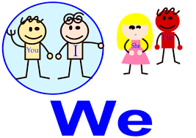
You (plural) | Vosotros | 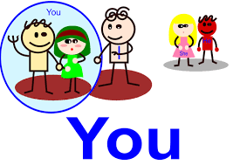
They | Ellos/Ellas/Ustedes | 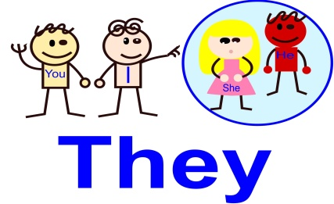
Label the personal pronoun
(Etiqueta el pronombre personal)
Number  (número) | Picture (imagen) | Answer (Responder)
1
2 | 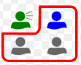
3
4
5

Answers on next page (respuestas en la página siguiente)

- He
- They
- I
- We
- You

Pick the right pronoun
(Elige el pronombre correcto )

- Marco is watching TV.  - He  - She  - I | - Maria likes to swim.  - She  - They  - He
- The man and woman eat food.  - He  - We  - They | - My sister and I dance.  - She  - We  - You
- Karen rides her bike.  - She  - He  - I | - Sophia runs fast.  - He  - She  - We

Answers on next page (respuestas en la página siguiente)

- He
- She
- They
- We
- She
- She

Fill in the blank with the correct personal pronoun – More Difficult
(Complete el espacio en blanco con el pronombre personal correcto -
Más difícil)

- How old are _____________________ Emily?
- Bob and Bart are friends. ________________________ are 5.
- My name is John. ________________ am a boy.
- Kim is a girl. ___________________ likes cats.
- Tyler and I are friends. __________________ like dogs.
- Jim is a boy. ___________ likes food.

Answers on next page (respuestas en la página siguiente)

- you
- They
- I
- She
- We
- He
To try at home (Para probar en casa)
- Easier - Practice naming people in your family with personal pronouns. (Más fácil - Practique nombrar a diferentes personas de su familia con pronombres personales.)

- More difficult - Think of a situation for each of the personal pronouns and try to make a sentence. For instance, use I in the sentence “I am cleaning.” Use a translator to figure out the English word if you don’t know it.

(Más difícil - Piense en una situación para cada uno de los pronombres personales y trate de formar una oración. Por ejemplo, use I en la oración "Estoy limpiando". Utilice un traductor para averiguar la palabra en inglés si no la conoce.)

Come back next week for lesson 2 – Family vocabulary
(Vuelve la semana que viene para la lección 2 – Vocabulario Familiar)

Please consider donating to Acts 2:42 Ministries (www.242ministries/donations) to support the free English lessons. Thank you!
Considere hacer una donación a Acts 2:42 Ministries (www.242ministries/donations) para apoyar las lecciones de inglés gratuitas. ¡Gracias!

